요구사항 명세서

<팀명 : 소공 A+팀>

- 변 경 이 력 -

|  |  |  |  |
| --- | --- | --- | --- |
| 일자 | 버전 | 변경 내역 | 작 성 자 |
| 19.04.11 | 1.0 | 초기작성 | 박범진 |
| 1906.05 | 1.2 | 전체적 내용 수정(유스케이스 기술서제외) | 한창희 |
|  |  |  |  |
|  |  |  |  |
|  |  |  |  |
|  |  |  |  |
|  |  |  |  |

- 목 차 -

1. 시스템개요 - 3 -

2. 사용자분석 - 4 -

2.1 액터정의 - 4 -

2.2 액터다이어그램 - 4 -

3. 요구사항분석 - 5 -

3.1 고객기능요구사항 - 5 -

3.2 유스케이스목록 - 6 -

3.2.1 유스케이스다이어그램 - 7 -

3.2.2 유스케이스기술 - 8 -

3.3 사용자인터페이스요구사항 - 1 -

3.3.1 화면목록 - 1 -

3.3.2 화면기술 - 2 -

4. 비기능요구사항 - 3 -

# 시스템 개요

이번 프로젝트를 통해 의지박약인 사람들을 위한 나만의 단어장을 개발하고자 한다.

이 ‘나만의 단어장’은 자신만의 단어장을 만들어 그 안에 자신이 원하는 단어를 저장할 수 있다. 그리고 단어장에 단어를 등록할 때, 그 단어의 의미를 몰라도, 사전 데이터를 통해 그 의미를 불러오게끔 하여 등록할 수 있다.

또한, 알람 기능을 통해, 지정한 시간에 알람을 설정하고 해당 시간에 알람이 울리면, 알람을 해제하기 위해선 나만의 단어장에 등록된 단어로 랜덤하게 만들어지는 4지선다 문제를 맞추어야 하고, 이때 해당 문제를 맞추지 못하면, 다시 단어장에서 랜덤하게 단어를 불러와 새로운 문제를 생성하고, 이는 정답을 맞출 때까지 반복된다.

마찬가지로 화면 잠금 기능도 구현하여, 기기의 화면을 킬 때, 위와 같이 정답을 맞춰야 원하던 화면에 진입할 수 있게끔 한다.

위와 같은 기능을 통해 단어를 외우기 귀찮거나, 단어장을 만들어도 자주 보지 않는 사람들이 반 강제적이라도 자신이 입력한 단어를 계속 접하고 익히게 하는 것이 이 단어장의 목표이다.

# 사용자 분석

## 액터 정의

|  |  |
| --- | --- |
| 액터 | 설명 |
| 사용자 | 단어장 어플을 사용하는 자 |
| 관리자 | 사전 DB를 관리하는 자 |
| 나만의 단어장 사용자 | 단어장 어플 기능 중 나만의 단어장 기능을 사용하는 자 |
| 알람 기능 사용자 | 단어장 어플 기능 중 알람 기능을 사용하는 자 |
| 화면 잠금 기능 사용자 | 단어장 어플 기능 중 화면 잠금 기능을 사용하는 자 |

## 액터 다이어그램

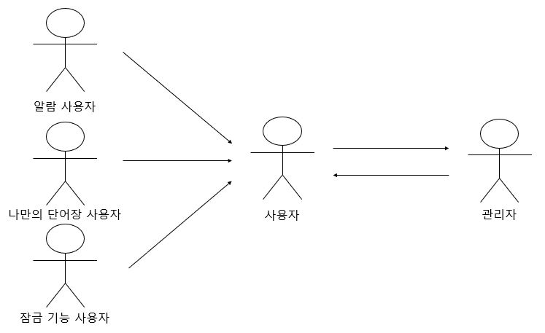

# 요구사항 분석

## 고객 기능 요구사항

|  |  |  |
| --- | --- | --- |
| 구분 | 상세 | 비고 |
| 단어장 생성 | 사용자가 어플을 실행하면 나만의 단어장이 자동으로 생성된다 |  |
| 단어 등록 | 시스템은 사용자가 저장하고 싶은 단어를 입력할 때마다 그 단어를 나만의 단어장에 저장 하고 이후 사용자가 해당 단어장을 통해 등록한 단어를 볼 수 있다. |  |
| 단어 삭제 | 단어장에 등록된 단어를 지정하여 단어장에서 삭제할 수 있다. |  |
| 화면 잠금 | 사용자가 어플을 통해 화면 잠금 설정을 하면, 시스템은 사용자가 휴대전화의 화면을 키면 단어장에 저장된 단어를 랜덤으로 불러와 화면에 4지선다 문제 형태로 출력하고 오답을 입력 시, 새롭게 문제를 불러와 생성하고, 정답을 입력 시 기기의 메인 화면으로 접근하게 한다. |  |
| 알람 | 시스템은 사용자가 시간을 지정해 알람을 설정할 수 있고 설정한 알람을 해제할 수도 있다. 알람을 설정한 시간에 알람이 울리도록 한다. 이때 단어장에 저장되 단어를 랜덤으로 불러와 화면에 4지선다 문제 형태로 출력하고, 정답을 입력 시 알람이 꺼지게 한다. |  |
| 단어장 내 단어 검색 | 시스템은 사용자가 나만의 단어장에서 찾고 싶은 단어를 검색창에 입력 시 그 단어를 화면에 출력하도록 한다. |  |
| 뜻 자동 불러오기 | 시스템은 사용자가 ‘나만의 단어장’에 저장하고 싶은 단어의 영어 스펠링을 입력 후 ‘뜻 자동 불러오기’ 버튼을 누르면 사전 데이터에서 그 단어에 매칭되는 뜻을 불러와 의미 입력 공간에 출력되도록 한다. |  |

## 유스케이스 목록

|  |  |  |  |
| --- | --- | --- | --- |
| ID | 유스케이스명 | 설명 | 우선  순위 |
| SA001 | 단어장의 단어를 검색한다. | 나만의 단어장에서 등록된 단어를 검색할 수 있다. | 1 |
| SA002 | 단어를 단어로 검색한다 | 나만의 단어장의 검색창에 단어를 입력하여 단어를 검색할 수 있다. | 2 |
| SA003 | 단어를 의미로 검색한다 | 나만의 단어장의 검색창에 의미를 입력하여 단어를 검색할 수 있다. | 3 |
| SA004 | 단어장에 단어를 등록한다 | 나만의 단어장에 원하는 단어와 그 의미를 등록한다. | 4 |
| SA005 | 단어의 의미을 불러온다 | 나만의 단어장에 저장하고자 하는 단어의 의미을 사전 데이터에서 찾아 가져온다. | 5 |
| SA006 | 단어장의 단어를 삭제한다 | 나만의 단어장에 저장된 단어 중 하나를 선택하여 삭제한다. | 6 |
| SA007 | 화면잠금 기능을 설정한다 | 화면 잠금 버튼을 통해 해당 기능을 설정한다. 이후 기기의 화면을 키면 단어 문제를 보여준다. | 7 |
| SA008 | 화면잠금 기능을 해제한다 | 설정했던 화면 잠금 기능을 해제한다. | 8 |
| SA009 | 알람 기능을 사용한다 | 원하는 시간을 지정하고 알람 기능을 설정한다. 이후 해당 시간에 알람이 울리고 단어 문제를 보여준다. | 9 |
| SA010 | 알람 기능을 해제한다 | 설정했던 알람을 해제한다. | 10 |
| SA011 | 문제를 생성한다. | 나만의 단어장에 저장된 영단어를 무작위로 불러와 4지선다 형태의 문제로 출력한다. | 11 |

### 유스케이스 다이어그램

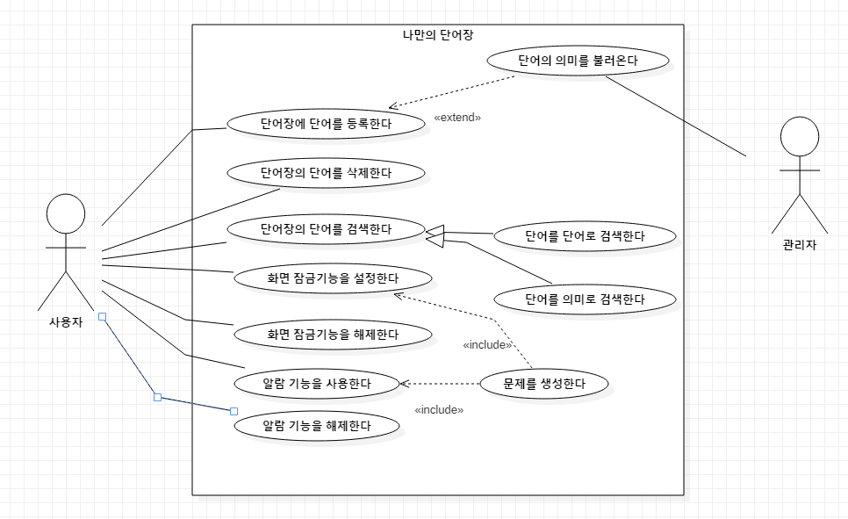

### 유스케이스 기술(수정 안함)

#### ID: 유스케이스 명SA001: 단어를 뜻으로 검색한다

|  |  |  |
| --- | --- | --- |
| 설명 | 단어장에 뜻을 입력하면 단어를 검색할 수 있다. | |
| 관련 액터 | 사용자 | |
| 사전 조건 | 단어의 철자를 몰라,뜻으로 검색한다. | |
| 사후 조건 | 단어의 뜻을 입력하면 단어의 철자를 알려준다. | |
| 기본흐름 | B01 | 사용자는 시스템에게 단어의 뜻을 제시한다. |
| B02 | 시스템이 사용자가 제시한 단어의 뜻을 확인한다. |
| B03 | 제시한 단어의 뜻과 일치하는 단어의 철자를 찾는다. |
| B04 | 단어의 철자를 출력한다. |
| 대안 흐름 | C01 | 단어의 뜻을 입력 시 여러 단어가 나오는 경우  -1: 시스템은 사용자에게 가장 많이 쓰이는 단어순으로 철자를 출력한다. |
| 예외 흐름 | E01 | 시스템이 사용자가 입력한 단어의 뜻을 모를 경우  -1. 시스템은 사용자에게 단어를 찾을 수 없다는 메시지를 출력한다. |
| 시나리오 | SN001 | B01→B02→B03→B04→end |
| SN002 | E01→end |
| SN003 | B01→B02→B03→C01→B04→end |

#### ID: 유스케이스명: SA002: 단어를 의미로 검색한다.

|  |  |  |
| --- | --- | --- |
| 설명 | 단어장에 의미를 입력하면 단어를 검색할 수 있다. | |
| 관련 액터 | 사용자 | |
| 사전 조건 | 단어의 철자를 몰라,의미로 검색한다. | |
| 사후 조건 | 단어의 의미를 입력하면 단어의 철자를 알려준다. | |
| 기본흐름 | B01 | 사용자는 시스템에게 단어의 의미를 제시한다. |
| B02 | 시스템이 사용자가 제시한 단어의 의미를 확인한다. |
| B03 | 제시한 단어의 의미와 일치하는 단어의 철자를 찾는다. |
| B04 | 단어의 철자를 출력한다. |
| 대안 흐름 | C01 | 단어의 의미를 입력 시 여러 단어가 나오는 경우  -1: 시스템은 사용자에게 가장 많이 쓰이는 단어의 철자를 출력한다. |
| 예외 흐름 | E02 | 시스템이 사용자가 입력한 단어의 의미를 모를 경우  -1. 시스템은 사용자에게 단어를 찾을 수 없다는 메시지를 출력한다. |
| 시나리오 | SN001 | B01→B02→B03→B04→end |
| SN002 | E01→end |
| SN003 | B01→B02→B03→C01→B04→end |

#### 3.2.2.3 ID: 유스케이스명: SA003: 단어장 내부에 단어를 등록한다

|  |  |  |
| --- | --- | --- |
| 설명 | 원하는 단어를 나만의 단어장에 등록한다. | |
| 관련 액터 | 사용자 | |
| 사전 조건 | 기본 단어장에서 어려운 단어또는따로 저장하고 싶은 단어를 나만의 단어장에 저장한다. | |
| 사후 조건 | 나만의 단어장에 어렵거나 저장하고 싶은 단어를 등록한다. | |
| 기본흐름 | B01 | 사용자는 원하는 단어를 나만의 단어장에 등록하도록 시스템에게 요구한다. |
| B02 | 시스템이 사용자가 입력한 단어를 확인한다. |
| B03 | 사용자가 입력한 단어를 나만의 단어장에 추가한다. |
| B04 | 나만의 단어장에 들어있는 단어를 사용자에게 확인시켜준다. |
| 대안 흐름 | C01 | 나만의 단어장의 용량이 가득 찬 경우  -1: 시스템은 사용자에게 나만의 단어장 용량이 가득 차서 더 이상 등록할 수 없다고 출력하고,새로운 나만의 단어장을 만들라고 출력한다. |
| 예외 흐름 |  |  |
|  |  |
| 시나리오 | SN001 | B01→B02→B03→B04→end |
| SN002 | B01→B02→C01→B03→B04→end |

#### ID: 유스케이스명: SA004: 단어의 의미를 불러온다

|  |  |  |
| --- | --- | --- |
| 설명 | 나만의 단어장에 저장하고자 하는 단어의 의미를 사전데이터에서 찾아 가져온다. | |
| 관련 액터 | 사용자 | |
| 사전 조건 | 단어등록의 단어칸에 원하는 단어를 작성하고 의미 불러오기 버튼을 누른다 | |
| 기본 흐름 | B01 | 시스템은 단어 칸에 단어가 입력되어 있는지 확인한다. |
| B02 | 시스템은 사전데이터에서 단어를 검색한다 |
| B03 | 시스템은 단어에 맞는 의미를 의미 칸에 출력한다 |
| 예외 흐름 | E01 | 단어의 뜻을 불러오질 못했을 때  -1. 시스템은 ‘no data’문구를 대신 출력한다. |
| 시나리오 | SN001 | B01→B02→B03→end |
| SN002 | B01→B02→B03→E01→end |

#### ID: 유스케이스명:SA005: 단어장 내부에 단어를 수정한다

|  |  |  |
| --- | --- | --- |
| 설명 | 나만의 단어장에 저장된 단어 중 하나를 선택하여 수정한다. | |
| 관련 액터 | 사용자 | |
| 사전 조건 | 나만의 단어장에 저장한 단어를 불러온다.. | |
| 사후 조건 | 사용자가 수정버튼을 누르면 실행된다 | |
| 기본 흐름 | B01 | 사용자는 수정할 단어를 선택한다. |
| B02 | 시스템은 수정할 단어를 분리한다. |
|  | B03 | 시스템은 사용자가 원하는 대로 단어를 수정한다 |
| 대안 흐름 | C01 | 사용자가 단어 삭제를 원할 때   1. 단어를 삭제하는 기능으로 이동한다. |
|  |  |
| 예외 흐름 | E01 | 단어를 단어장 범위를 넘어서 이동할려고할 때  -1. 시스템은 사용자에게 그곳으로 이동못합니다.라는 메시지를 출력한다. |
|  | .. |
| 시나리오 | SN001 | B01→B02→B03→end |
| SN002 | B01→B02→C01→end |
| SN003 | B01→B02→E01→end |

#### ID: 유스케이스명:SA006:단어장 내부에 단어를 삭제한다

|  |  |  |
| --- | --- | --- |
| 설명 | 나만의 단어장에 저장된 단어 중 하나를 선택하여 삭제한다. | |
| 관련 액터 | 사용자 | |
| 사전 조건 | 나만의 단어장에 저장한 단어를 불러온다.. | |
| 사후 조건 | 사용자가 삭제버튼을 누르면 실행된다 | |
| 기본 흐름 | B01 | 사용자는 삭제할 단어를 선택한다. |
| B02 | 시스템은 사용자가 단어를 삭제할것인지 한번더 물어본다. |
|  | B03 | 시스템은 사용자가 선택한 단어를 삭제한다 |
| 대안 흐름 | C01 | 사용자가 삭제가 아닌 수정을 하고싶을 때  1)단어를 수정하는 기능으로 이동한다. |
|  |  |
| 예외 흐름 | E01 | 단어를 제대로 삭제하지 못했을 때  -1. 시스템은 사용자에게 삭제하지 못했습니다.라는 메시지를 출력한다. |
|  | .. |
| 시나리오 | SN001 | B01→B02→B03→end |
| SN002 | B01→B02→B03→C01→end |
| SN003 | B01→B02→B03→E01→end |

#### ID: 유스케이스명:SA007: 화면잠금 기능을 설정한다

|  |  |  |
| --- | --- | --- |
| 설명 | 나만의 단어장에 저장된 단어 중 무작위로 추출한 단어를 이용하여 화면에 객관식 문제 형식으로 송출한다. | |
| 관련 액터 | 사용자 | |
| 사전 조건 | 화면 잠금기능 사용을 체크한다. | |
| 사후 조건 | 화면 잠금을 해제시도시 단어장의 단어 중 무작위로 선택하여 문제를 송출한다. | |
| 기본흐름 | B01 | 화면 잠금 기능 사용을 체크한다. |
| B02 | 화면 잠금 기능을 활성화한다. |
| 대안 흐름 | C01 | 화면 잠금 기능 사용을 체크해제한다. |
| C02 | 화면 잠금 기능을 비활성화한다. |
| 예외 흐름 |  |  |
|  |  |
| 시나리오 | SN001 | B01→B02→C01→C02→end |

#### ID: 유스케이스명:SA008: 화면잠금 기능을 해제한다

|  |  |  |
| --- | --- | --- |
| 설명 | 화면에 송출된 단어 문제의 정답을 맞출 경우 화면잠금을 해제한다. | |
| 관련 액터 | 사용자 | |
| 사전 조건 | 잠금화면에서 송출된 문제의 정답을 맞춘다. | |
| 사후 조건 | 화면 잠금을 해제한다. | |
| 기본흐름 | B01 | 시스템이 출제한 문제의 정답으로 생각되는 번호를 입력한다. |
| B02 | 정답 입력이 끝나면 사용자는 해제버튼을 누른다. |
| B03 | 시스템은 나만의 단어장 DB에 접근하여 정답으로 설정한 뜻과사용자가 입력한 번호의 뜻을 비교하여 일치하면 화면잠금을 해제한다. |
| 대안 흐름 | C01 | 시스템은 나만의 단어장 DB에 접근하여 정답으로 설정한 철자와 사용자가 입력한 번호의 철자를 비교하여 일치하면 알람을 해제한다. |
| 예외 흐름 | E01 | 사용자가 오답을 입력하였을 경우  -1. 시스템은 사용자에게 오답을 입력하였다는 메시지를 출력한다.  -2.시스템은 사용자가 다른 답을 입력할 수 있도록 출제한 문제를 다시 한번 화면에 출력한다. |
| 시나리오 | SN001 | B01→B02→B03→end |
| SN002 | B01→B02→C01→end |
| SN003 | B01→B02→E01→B03→end |
| SN004 | B01→B02→E01→C01→end |

#### ID: 유스케이스명:SA009: 어플잠금 기능을 설정한다

|  |  |  |
| --- | --- | --- |
| 설명 | 어플실행시 나만의 단어장에 저장된 단어 중 무작위로 추출한 단어를 이용하여 객관식 문제 형식으로 송출한다. | |
| 관련 액터 | 사용자 | |
| 사전 조건 | 어플잠금기능 사용을 체크한다. | |
| 사후 조건 | 어플 실행 시 단어장의 단어 중 무작위로 선택하여 문제를 송출한다. | |
| 기본 흐름 | B01 | 어플 잠금 기능 사용을 체크한다. |
| B02 | 어플 잠금 기능을 활성화한다. |
| 대안 흐름 | C01 | 시스템은 나만의 단어장 DB에 접근하여 정답으로 설정한 철자와 사용자가 입력한 번호의 철자를 비교하여 일치하면 알람을 해제한다. |
| 예외 흐름 | E01 | 사용자가 오답을 입력하였을 경우  -1. 시스템은 사용자에게 오답을 입력하였다는 메시지를 출력한다.  -2.시스템은 사용자가 다른 답을 입력할 수 있도록 출제한 문제를 다시 한번 화면에 출력한다. |
| 시나리오 | SN001 | B01→B02→C01→E01→end |

#### ID: 유스케이스명:SA010: 어플 잠금기능을 해제한다

|  |  |  |
| --- | --- | --- |
| 설명 | 화면에 송출된 단어 문제의 정답을 맞출 경우 어플 잠금을 해제한다. | |
| 관련 액터 | 사용자 | |
| 사전 조건 | 어플 잠금을 통해 송출된 문제의 정답을 맞춘다. | |
| 사후 조건 | 실행했던 어플의 기능이 실행된다. | |
| 기본흐름 | B01 | 시스템이 출제한 문제의 정답으로 생각되는 번호를 입력한다. |
| B02 | 정답 입력이 끝나면 사용자는 해제버튼을 누른다. |
| B03 | 시스템은 나만의 단어장 DB에 접근하여 정답으로 설정한 뜻과사용자가 입력한 번호의 뜻을 비교하여 일치하면 어플 잠금을 해제한다. |
| 대안 흐름 | C01 | 시스템은 나만의 단어장 DB에 접근하여 정답으로 설정한 철자와 사용자가 입력한 번호의 철자를 비교하여 일치하면 알람을 해제한다. |
| 예외 흐름 | E01 | 사용자가 오답을 입력하였을 경우  -1. 시스템은 사용자에게 오답을 입력하였다는 메시지를 출력한다.  -2.시스템은 사용자가 다른 답을 입력할 수 있도록 출제한 문제를 다시 한번 화면에 출력한다. |
| 시나리오 | SN001 | B01→B02→B03→end |
| SN002 | B01→B02→C01→end |
| SN003 | B01→B02→E01→B03→end |
| SN004 | B01→B02→E01→C01→end |

#### ID: 유스케이스명:SA011: 알람기능을사용한다

|  |  |  |
| --- | --- | --- |
| 설명 | 알람이울리면나만의단어장에저장된단어중무작위로추출한단어를문제형식으로송출한다. | |
| 관련 액터 | 사용자 | |
| 사전 조건 | 알람기능사용을체크한다 | |
| 사후 조건 | 알람이울릴시단어장의단어중무작위로선택하여문제를송출한다. | |
| 기본흐름 | B01 | 알람이울리면단어장에서랜덤으로단어를가져온다. |
| B03 | 그아래에가져온단어의뜻과다른뜻3개를출력한다. |
| 대안 흐름 | C01 | 알람기능사용을체크해제한다. |
| C02 | 알람잠금기능을비활성화한다. |
| 예외 흐름 |  |  |
| 시나리오 | SN001 | B01→B02→C01→C02→end |

#### ID: 유스케이스명:SA012: 영단어를 불러온다

|  |  |  |
| --- | --- | --- |
| 설명 | 사용자가 나만의 단어장의 기능 중 알람 기능을 설정했을 때 알람을 해제 하기 위해서 나만의 단어장에 저장된 단어의 철자나 뜻 중 하나를 무작위로 가져오고 가져온 값에 대하여 대응되는 것을 정답으로 설정한 뒤 가져온 철자나 뜻 외에 다른 철자나 뜻 4가지를 추가적으로 가져와서 객관식 문제를 출제한다. | |
| 관련 액터 | 사용자 | |
| 사전 조건 | 나만의 단어장의 기능 중 알람 기능을 설정한다. | |
| 사후 조건 | 알람을 해제 할 수 있는 객관식 문제에 대한 정답을 입력 가능하도록 한다. | |
| 기본흐름 | B01 | 시스템은 나만의 단어장 DB에 접근한다. |
| B02 | 나만의 단어장 DB에서 무작위로 단어의 뜻 하나를 추출한다. |
| B03 | 추출된 단어의 뜻에 대한 철자를 정답으로 설정한다. |
| B04 | 추출된 단어의 뜻 외에 다른 4가지 뜻을 추가적으로 추출한다. |
| B05 | 추출된 총 5개의 뜻으로 이루어진 객관식 문제를 출제한다. |
| 대안 흐름 | C01 | 나만의 단어장 DB에서 무작위로 단어의 철자 하나를 출력한다. |
| C02 | 추출된 단어의 철자에 대한 뜻을 정답으로 설정한다. |
| C03 | 추출된 단어의 철자 외에 다른 4가지 철자를 추가적으로 추출한다. |
| C04 | 추출된 총 5개의 철자로 이루어진 객관식 문제를 출제한다. |
| 예외 흐름 | E01 | 나만의 단어장 DB에 접근하지 못했을 경우  -1. 시스템은 사용자의 화면에 오류가 발생했다고 출력한다.  -2.나만의 단어장 DB에 접근을 재시도 한다. |
| E02 | 나만의 단어장 DB에 저장된 데이터가 없을 경우  **-**1.시스템은 사용자의 화면에 저장된 단어가 없다는 메시지를 출력한다.  -2.나만의 단어장에 단어를 추가할 수 있는 추가 기능 화면으로 이동한다. |
| 시나리오 | SN001 | B01→B02→B03→B04→B05→end |
| SN002 | B01→C01→C02→C03→C04→end |
| SN003 | B01→E01→B02→B03→B04→B05→end |
| SN004 | B01→E01→C01→C02→C03→C04→end |
| SN005 | B01→E02→end |

#### ID: 유스케이스명:SA013: 알람 기능을 해제한다.

|  |  |  |
| --- | --- | --- |
| 설명 | 사용자가 나만의 단어장의 기능 중 알람 기능을 설정했을 때 알람을 해제 하기 위해서 출제된 객관식 문제의 정답을 입력하여 알람을 해제한다. | |
| 관련 액터 | 사용자 | |
| 사전 조건 | 알람을 해제하기 위해서 출제된 객관식 문제의 정답을 입력하고 해제 버튼을 누른다. | |
| 사후 조건 | 시스템이 알람을 해제한다. | |
| 기본흐름 | B01 | 시스템이 출제한 문제의 정답으로 생각되는 번호를 입력한다. |
| B02 | 정답 입력이 끝나면 사용자는 해제버튼을 누른다. |
| B03 | 시스템은 나만의 단어장 DB에 접근하여 정답으로 설정한뜻과사용자가 입력한 번호의 뜻을 비교하여 일치하면 알람을 해제한다. |
| 대안 흐름 | C01 | 시스템은 나만의 단어장 DB에 접근하여 정답으로 설정한 철자와 사용자가 입력한 번호의 철자를 비교하여 일치하면 알람을 해제한다. |
| 예외 흐름 | E01 | 사용자가 오답을 입력하였을 경우  -1. 시스템은 사용자에게 오답을 입력하였다는 메시지를 출력한다.  -2.시스템은 사용자가 다른 답을 입력할 수 있도록 출제한 문제를 다시 한번 화면에 출력한다. |
| 시나리오 | SN001 | B01→B02→B03→end |
| SN002 | B01→B02→C01→end |
| SN003 | B01→B02→E01→B03→end |
| SN004 | B01→B02→E01→C01→end |

## 사용자 인터페이스 요구사항

### 화면 목록

|  |
| --- |
| 사용자인터페이스에대한분석내용을기술한다. |

|  |  |  |  |
| --- | --- | --- | --- |
| ID | 화면 명 | 관련  유스케이스ID | 설명 |
| SC001 | 공인인증서  로그인 | UC001 | 공인인증서비밀번호를입력받아스마트뱅킹프로그램을실행한다. |
|  |  |  |  |
|  |  |  |  |
|  |  |  |  |
|  |  |  |  |
|  |  |  |  |
|  |  |  |  |

### 화면 기술

|  |  |  |  |
| --- | --- | --- | --- |
| 화면 ID | SC001 | 화면 명 | 공인인증서로그인 |
| 화면 |  | | |
| 요구사항 | * … * 공인인증서암호입력시, 화면하단에키보드창이출력된다. * … | | |

# 비기능 요구사항

|  |
| --- |
| 시스템의성능, 보안등의기능외의요구되는사항을기술한다. |

|  |  |
| --- | --- |
| 요구항목 | 설명 |
|  |  |
|  |  |
|  |  |
|  |  |
|  |  |
|  |  |
|  |  |
|  |  |
|  |  |